○東京都教育委員会傍聴人規則
昭和二三年一一月一日
教育委員会規則第四号
改正 昭和二四年一一月二九日教委規則第一一号
昭和三九年九月一五日教委規則第三四号
平成六年三月一一日教委規則第三号
平成一〇年三月三〇日教委規則第九号
平成一三年一二月二〇日教委規則第四二号
平成二七年三月三〇日教委規則第二四号
令和元年六月二八日教委規則第二号
令和三年三月三一日教委規則第四号
東京都教育委員会傍聴人規則を、次のように定める。
東京都教育委員会傍聴人規則
第一条 東京都教育委員会の会議を傍聴しようとする者は、傍聴許可申請書(別記第一号様式)を、東京都教育委員会教育長(以下「教育長」という。)に提出し、傍聴許可書(別記第二号様式)の交付を受けなければならない。
2 前項の規定にかかわらず、報道関係者で教育長が認めるものは、傍聴証(別記第三号様式)の交付を受けて傍聴することができる。
(昭三九教委規則三四・全改、平一〇教委規則九・平一三教委規則四二・平二七教委規則二四・一部改正)
第二条 次の各号のいずれかに該当する者は、傍聴席に入ることができない。
一 棒その他人に危害を加え、又は迷惑を及ぼすおそれのある物を携帯している者
二 拡声器、無線機の類を携帯している者
三 張り紙、ビラ、プラカード、旗、のぼり、垂れ幕、傘の類を携帯している者
四 鉢巻き、腕章、たすき、ゼッケン、ヘルメットの類を着用又は携帯している者
五 録音機、写真機、撮影機の類を携帯している者。ただし、第六条の規定により教育長の承認を受けた者を除く。
六 酒気を帯びている者
七 その他議事を妨害することを疑うに足りる顕著な事情が認められる者
(平一三教委規則四二・全改、平二七教委規則二四・一部改正)
第三条 傍聴人(報道関係者で教育長が認めるものを除く。)は二十名をもつて定員とする。
(昭三九教委規則三四・平一三教委規則四二・平二七教委規則二四・一部改正)
第四条 傍聴人は、如何なる事由があつても議場に入ることを許さない。
第五条 傍聴人は、傍聴席にあるときは、静粛を旨とし、次の事項を守らなければならない。
一 議場における言論に対して拍手その他の方法により可否を表明しないこと。
二 騒ぎ立てる等議事を妨害しないこと。
三 帽子、外とう、襟巻の類を着用しないこと。ただし、病気その他正当な理由がある場合は、この限りでない。
四 飲食又は喫煙をしないこと。
五 その他議場の秩序を乱し、又は議事の妨害となるような行為をしないこと。
(平一三教委規則四二・全改)
第六条 傍聴人は、傍聴席において録音、録画又は撮影をしようとするときは、あらかじめ教育長の承認を受けなければならない。
(平一三教委規則四二・追加、平二七教委規則二四・一部改正)
第七条 傍聴人がこの規則に違反したときは、教育長は当該傍聴人に退場を命ずることができる。
2 傍聴席が騒がしいときは、教育長は、すべての傍聴人を退場させることができる。
3 傍聴人は、前二項の規定により退場を命じられた場合は、速やかに退場しなければならない。
(平一三教委規則四二・旧第六条繰下・一部改正、平二七教委規則二四・一部改正)
第八条 前各条に定めるもののほか、傍聴人は、教育長の指示に従わなければならない。
(平一三教委規則四二・追加、平二七教委規則二四・一部改正)
第九条 この規則の実施について必要な事項は、教育長が別に定める。
(平一三教委規則四二・追加、平二七教委規則二四・一部改正)
附 則
この規則は、公布の日から、これを施行する。
附 則(昭和二四年教委規則第一一号)
この規則は、公布の日から施行し、昭和二十四年十一月二十四日から適用する。
付 則(昭和三九年教委規則第三四号)
この規則は、公布の日から施行する。
附 則(平成六年教委規則第三号)
この規則は、平成六年四月一日から施行する。
附 則(平成一〇年教委規則第九号)
この規則は、平成十年四月一日から施行する。
附 則(平成一三年教委規則第四二号)
この規則は、公布の日から施行する。
附 則(平成二七年教委規則第二四号)
この規則は、平成二十七年四月一日から施行する。ただし、この規則の施行の際、地方教育行政の組織及び運営に関する法律の一部を改正する法律(平成二十六年法律第七十六号)附則第二条第一項の規定の適用がある場合は、同項の規定の適用がある間、この規則による改正後の東京都教育委員会傍聴人規則第一条第一項及び第二項、第二条第五号、第三条、第六条、第七条第一項及び第二項、第八条、第九条並びに別記第一号様式から第三号様式まで(「東京都教育委員会委員長」を「東京都教育委員会教育長」に改める部分に限る。)の規定は適用せず、この規則による改正前の東京都教育委員会傍聴人規則第一条第一項及び第二項、第二条第五号、第三条、第六条、第七条第一項及び第二項、第八条、第九条並びに別記第一号様式から第三号様式まで(「(日本工業規格A列6番)」を「(日本工業規格A列4番)」に改める部分を除く。)の規定は、なおその効力を有する。
附 則(令和元年教委規則第二号)
1 この規則は、令和元年七月一日から施行する。
2 この規則の施行の際、この規則による改正前の東京都教育委員会規則の様式(この規則により改正されるものに限る。)による用紙で、現に残存するものは、所要の修正を加え、なお使用することができる。
附 則(令和三年教委規則第四号)
この規則は、公布の日から施行する。
別記
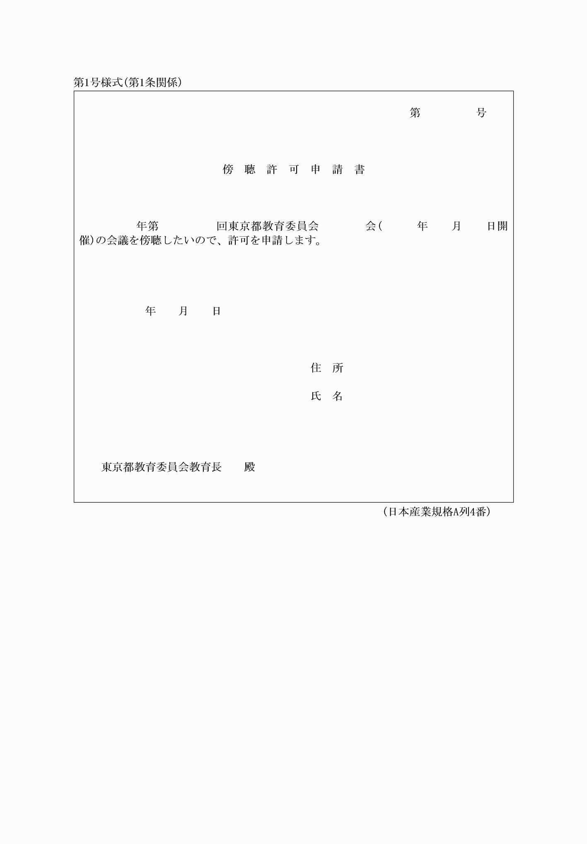
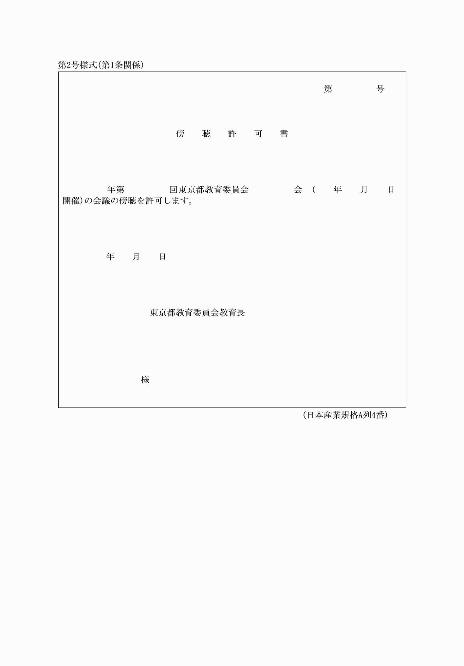
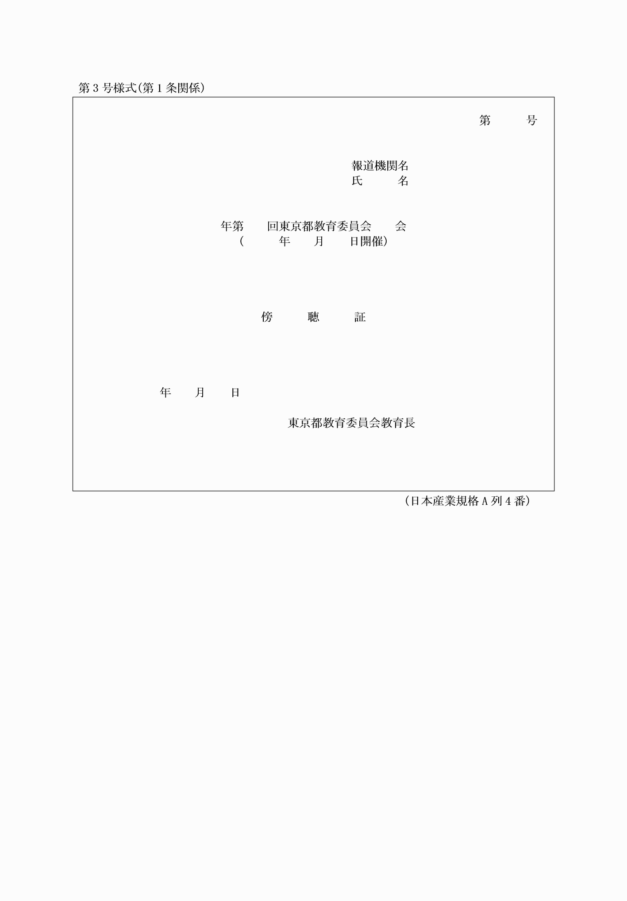
別記
第1号様式(第1条関係)
(平6教委規則3・全改、平10教委規則9・平27教委規則24・令元教委規則2・令3教委規則4・一部改正)
第2号様式(第1条関係)
(平6教委規則3・全改、平27教委規則24・令元教委規則2・令3教委規則4・一部改正)
第3号様式(第1条関係)
(平13教委規則42・追加、平27教委規則24・令元教委規則2・令3教委規則4・一部改正)

